Actividades Sugeridas
OBJETIVO DE APRENDIZAJE OA_1 | DESCRIPCIÓN DE LA ACTIVIDADES
Mostrar que comprenden la adición y la sustracción de números enteros:  > Representando los números enteros en la recta numérica.  > Representándolas de manera concreta, pictórica y simbólica.  > Dándole significado a los símbolos + y – según el contexto (por ejemplo: un movimiento en una dirección seguido de un movimiento equivalente en la posición opuesta no representa ningún cambio de posición).  > Resolviendo problemas en contextos cotidianos.  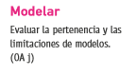 | 4.  Los estudiantes:  a. Ordenan datos como deudas o temperaturas. Los datos pueden ser números bajo cero o sobre cero.  A continuación, se presenta un ejemplo con datos bajo cero:  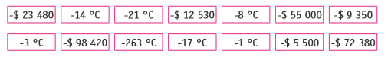  b. Representan la escala de un termómetro “acostado” e identifican las siguientes temperaturas:  > El termómetro muestra una temperatura de 15 °C.  > El termómetro muestra una temperatura de -10 °C.  Observaciones al docente  Después de trabajar la idea del termómetro acostado, se podría introducir la representación de los números enteros en la recta numérica.  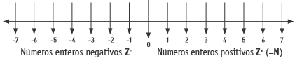  Se sugiere que los estudiantes apliquen estrategias conocidas al usar la recta numérica; por ejemplo: el salto en una y otra dirección, estrategia que fue utilizada con los números naturales. (OA A)  c. Identifican los números marcados con flecha rosada en la recta numérica. Luego marcan en la misma recta un número menor y un número mayor al de la flecha.  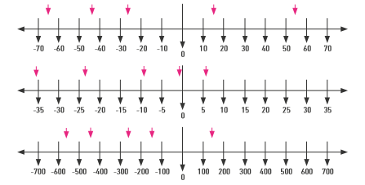  d. Identifican y marcan los números que no están bien ubicados en la recta numérica:  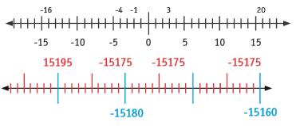  Ciencias Naturales OA 12 y OA f de 7° básico. R.

